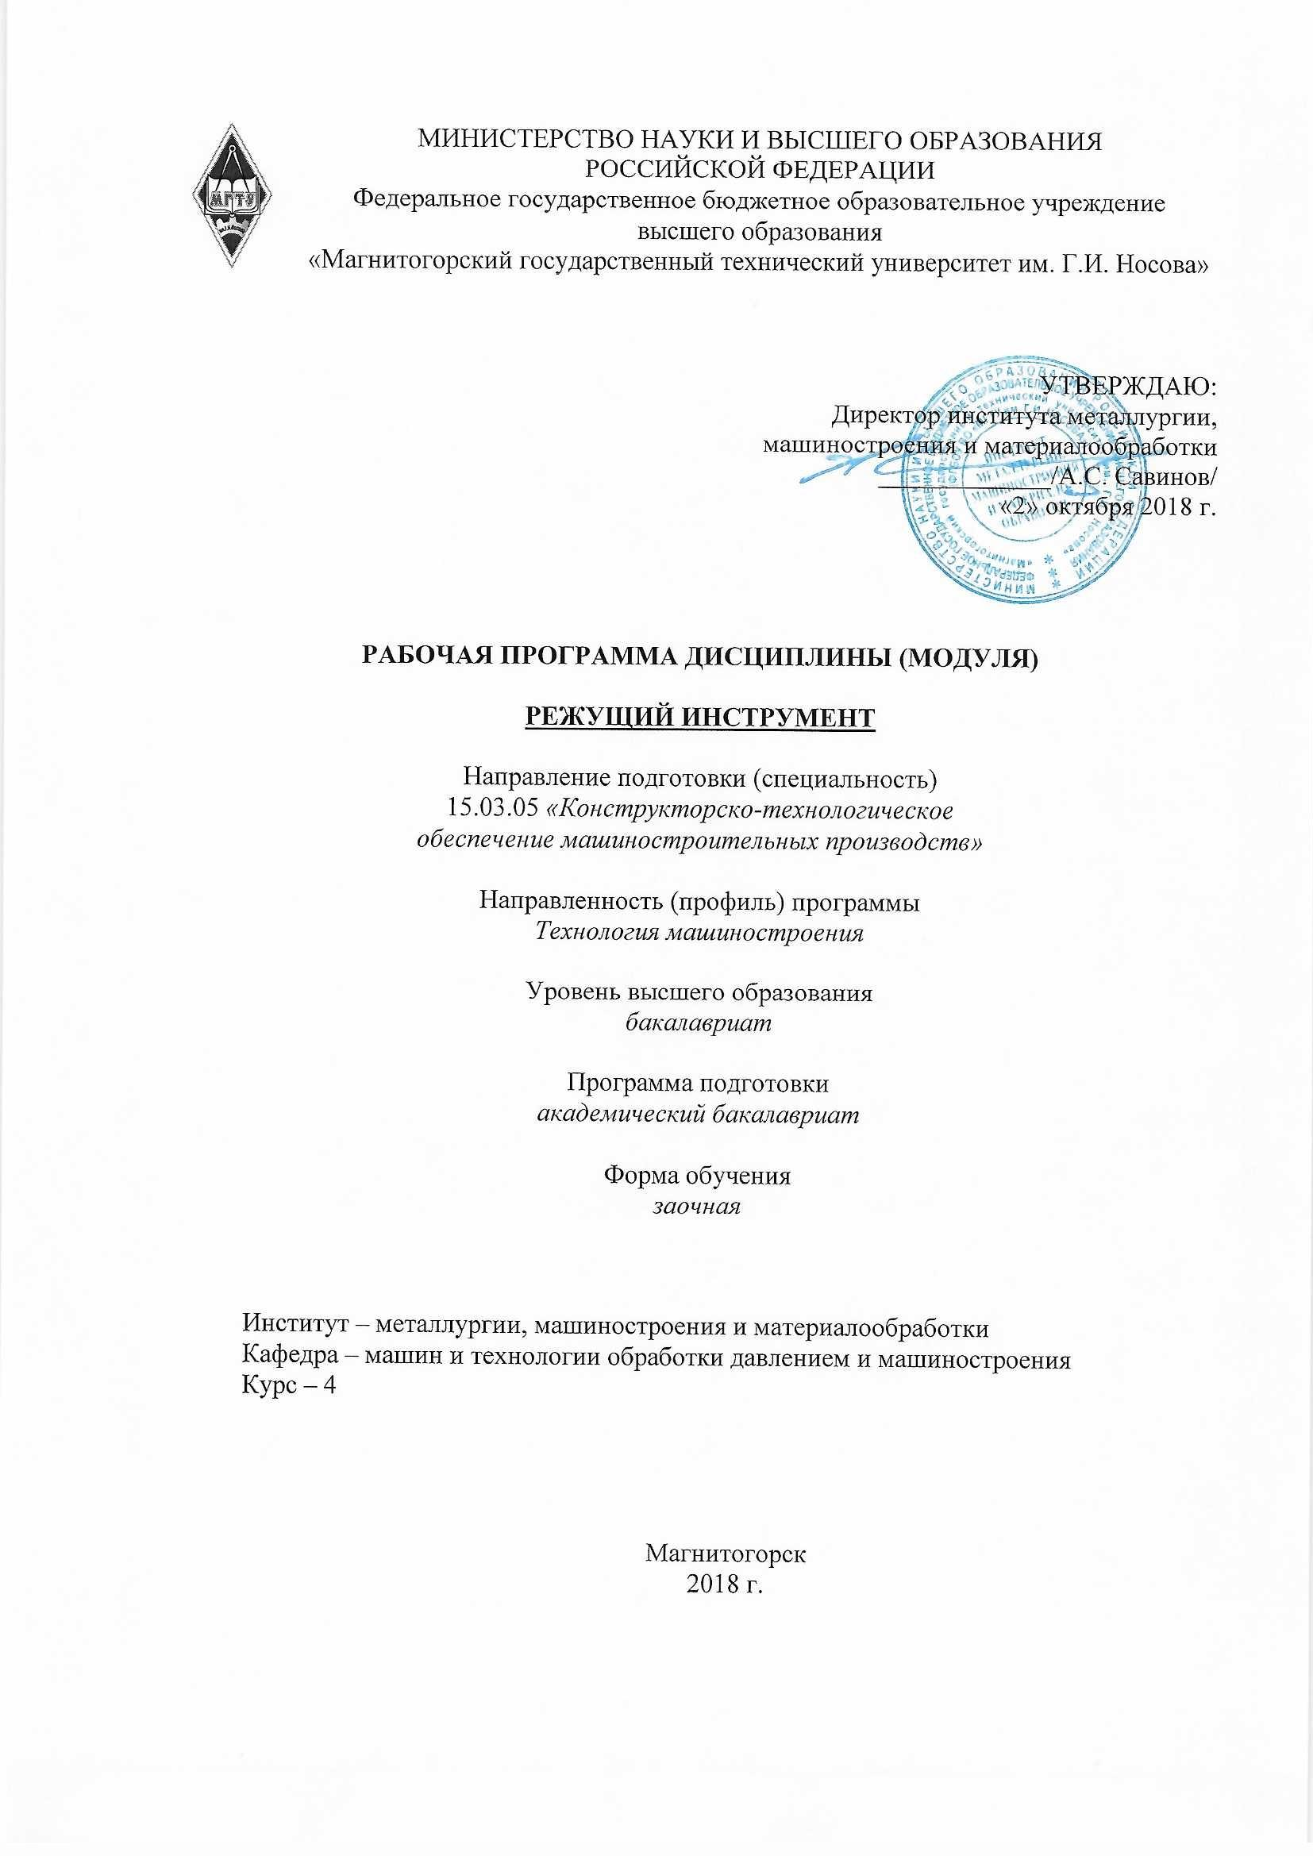

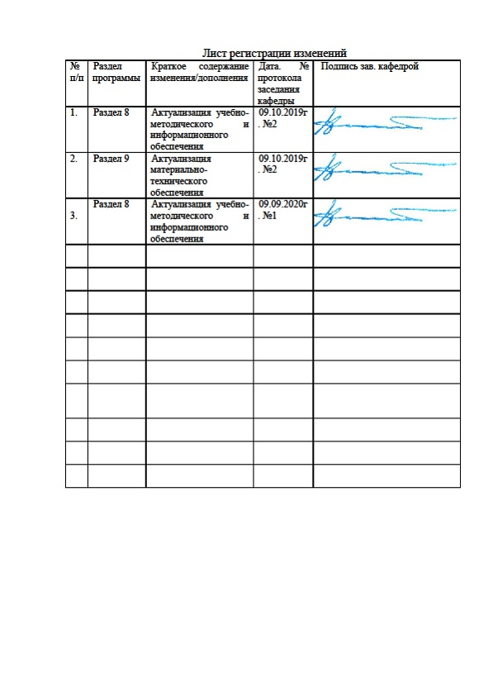

1 Цели освоения дисциплины
Целью освоения дисциплины «Режущий инструмент» является развитие у студентов личностных качеств, а также формирование профессиональных компетенций в соответствии с требованиями подготовки по данной дисциплине.

2 Место дисциплины в структуре образовательной программы
подготовки бакалавра
Дисциплина «Режущий инструмент» входит в вариативную часть блока 1 образовательной программы.

Для освоения дисциплины необходимы знания (умения, владения), сформированные в результате изучения следующих дисциплин: Математики; Физики; Информатики; Технологические процессы в машиностроении.
Знания (умения, владения), полученные при изучении данной дисциплины будут необходимы для изучения таких дисциплин, как: Основы диагностики технологических систем; Технология машиностроения.

3 Компетенции обучающегося, формируемые в результате освоения
дисциплины (модуля) и планируемые результаты обучения
В результате освоения дисциплины (модуля) «Режущий инструмент» обучающийся должен обладать следующими компетенциями:
Структурный элемент  компетенции | Планируемые результаты обучения
ПК-4 – способность участвовать в разработке проектов изделий машиностроения, средств технологического оснащения, автоматизации и диагностики машиностроительных производств, технологических процессов их изготовления и модернизации с учетом технологических, эксплуатационных, эстетических, экономических, управленческих параметров и использованием современных информационных технологий и вычислительной техники, а также выбирать эти средства и проводить диагностику объектов машиностроительных производств с применением необходимых методов и средств анализа.
знать | стандартный и специализированный режущий инструмент и средства технологического контроля
уметь | рассчитывать параметры резцов, осевого инструмента, фрез
владеть | навыками разработки резцов, осевого инструмента, фрез
ПК-16 – способность осваивать на практике и совершенствовать технологии, системы и средства машиностроительных производств, участвовать в разработке и внедрении оптимальных технологий изготовления машиностроительных изделий, выполнять мероприятия по выбору и эффективному использованию материалов, оборудования, инструментов, технологической оснастки, средств диагностики, автоматизации, алгоритмов и программ выбора и расчетов параметров технологических процессов для их реализации.
знать | технологии изготовления резцов, осевого инструмента, фрез
уметь | осваивать на практике и совершенствовать технологии, системы и средства машиностроительных производств; разрабатывать и внедрять оптимальные технологии изготовления машиностроительных изделий, выполнять мероприятия по выбору и эффективному использованию режущего инструмента
владеть | навыками совершенствования параметров режущего инструмента, системы и средства машиностроительных производств; навыками выполнения мероприятий по выбору и эффективному использованию инструментов

4 Структура и содержание дисциплины (модуля)
Общая трудоемкость дисциплины составляет 3 зачетные единицы 108 акад. часов, в том числе:
– контактная работа – 16,5 акад. часа:
– аудиторная – 14 акад. часов;
– внеаудиторная – 2,5 акад. часа;
– самостоятельная работа – 87,6 акад. часа;
– подготовка к зачету – 3,9 акад. часа.
Раздел/ тема  дисциплины | Курс | Аудиторная  контактная работа  (в акад. часах) |  |  | Самостоятельная работа (в акад. часах) | Вид самостоятельной  работы | Форма текущего контроля успеваемости и  промежуточной аттестации | Код и структурный  элемент  компетенции
Раздел/ тема  дисциплины | Курс | лекции | лаборат.  занятия | практич. занятия
1.Режущий инструмент как основное звено в процессах формообразования деталей резанием. Типы режущих инструментов и их выбор в зависимости от параметров технологического процесса. Принципы формирования баз данных на режущие инструменты. | 4 | 1 |  |  | 13 | Самостоятельное изучение учебной и научно литературы. | Устный опрос | ПК-4 (зув),  ПК-16 (зув)
2.Заточка резца. Инструментальные материалы, их физико-механические свойства и выбор в зависимости от вида инструмента и заданного технологического процесса. | 4 |  | 2/1 |  | 12 | Подготовка к, лабораторному занятию | Лабораторная работа | ПК-4 (зув),  ПК-16 (зув)
3.Принцип работы и основные понятия о конструктивных элементах следующих видов режущих инструментов: резцы токарные цельные, составные и сборные; резцы фасонные и методы их профилирования; резцы строгальные. | 4 | 1 |  |  | 12 | Самостоятельное изучение учебной и научно литературы.  Подготовка к лабораторному занятию | Устный опрос | ПК-4 (зув),  ПК-16 (зув)
4.Принцип работы и основные понятия о конструктивных элементах следующих видов режущих инструментов для обработки отверстий - сверла, зенкеры, развертки, комбинированные инструменты, инструменты для расточки отверстий. | 4 | 1 | 2 |  | 12 | Самостоятельное изучение учебной и научно литературы.  Подготовка к лабораторному занятию | Устный опрос  Лабораторная работа | ПК-4 (зув),  ПК-16 (зув)
5.Принцип работы и основные понятия о конструктивных элементах следующих видов режущих инструментов: фрезы общего и специального назначения, понятие о неравномерности фрезерования; фрезы затылованные; фрезы остроконечные - цилиндрические, торцевые, концевые, дисковые; фрезы сборной конструкции. | 4 | 1 |  |  | 13 | Самостоятельное изучение учебной и научно литературы. | Устный опрос | ПК-4 (зув),  ПК-16 (зув)
6.Настройка на размер резца вне станка. Принцип работы и основные понятия о конструктивных элементах следующих видов режущих инструментов: резьбообразующий инструмент - резцы, плашки, метчики | 4 |  | 2/1 |  | 12 | Подготовка к выполнению лабораторной работы | Лабораторная работа | ПК-4 (зув),  ПК-16 (зув)
7.Принцип работы и основные понятия о конструктивных элементах следующих видов режущих инструментов для автоматизированного производства. Значение режущего инструмента в автоматизированном производстве. Размерная стойкость и пути ее повышения. Размерный износ инструмента. Резец-настpаиваемый на размер инструмента. Настройка инструмента на размер. Методы смены инструмента. Обеспечение отвода стружки. Получение информации о рабочем состоянии инструмента. | 4 | 2 | 2 |  | 13,6 | Подготовка к лабораторному занятию | Лабораторная работа Контрольная  работа | ПК-4 (зув),  ПК-16 (зув)
Итого по курсу | 4 | 6 | 8/2И |  | 87,6 | Подготовка к зачету | Промежуточный контроль - зачет
Итого по дисциплине | 4 | 6 | 8/2И |  | 87,6 | Подготовка к зачету | Итоговый контроль - зачет

5 Образовательные и информационные технологии
Рассмотрение и анализ конкретных инструментов. Расчет различных инструментов. Для реализации предусмотренных видов учебной работы в качестве образовательных технологий в преподавании дисциплины используются традиционная и модульно-компетентностная технологии.
Для формирования представлений о конструкциях инструментов:
- обзорные лекции - для систематизации и закрепления знаний по дисциплине;
- информационные - для ознакомления с расчетами;
- проблемная - для развития технических навыков и изучения способов решения задач.
Учебным планом для освоения дисциплины предусмотрены интерактивные занятия. В рамках интерактивного обучения применяются IT-методы (использование сетевых мультимедийных учебников разработчиков программного обеспечения, электронных образовательных ресурсов по данной дисциплине, в том числе и ЭОР кафедры); совместная работа в малых группах (2-3 студента) - прохождение всех этапов и методов получения изображения; индивидуальное обучение.

6 Учебно-методическое обеспечение самостоятельной работы обучающихся

По дисциплине «Режущий инструмент» предусмотрено выполнение аудиторных самостоятельных работ обучающихся.
Аудиторная самостоятельная работа студентов предполагает решение контрольных задач на лабораторных занятиях.

Примерные контрольные работы:

Задание №3. Фреза
Выбрать конструкцию фрезы по ГОСТ (ТУ); инструментальный материал; станок, на котором производится обработка. Определить механические свойства обрабатываемого материала; режимы фрезерования (ширину фрезерования В, глубину резания t, подачу Sz, Sмин, скорость резания V, число оборотов по станку n, момент крутящий Мкр, силу Pz, мощность фрезерования Nст, время обработки То). Составить расчетную схему, рассчитать параметры крепежной части инструмента или оправки, выбрать подходящую по размеру крепежную часть, определить все параметры инструмента.

№  вар. | Вид инструмента | Глубина резания | Ширина фрезер-я | Обрабатываемый элемент | Материал  детали | Длина обрабатываемого элемента, мм
1 | Цилиндрическая | 2 | 40 | плоскость | Сталь 100 | 10
2 | Дисковая трехсторонняя | 10 | 20 | паз | Сталь 20 | 20
3 | Торцевая | 2 | 22 | плоскость | Сталь 30 | 30
4 | Концевая | 20 | 22 | паз | Сталь 40 | 20
5 | Шпоночная концевая | 6 | 5 | паз | Сталь 45 | 50
6 | Отрезная дисковая | 25 | 3 | паз | Сталь 50 | 60
7 | Цилиндрическая | 4 | 80 | плоскость | Сталь 55 | 70
8 | Дисковая трехсторонняя | 15 | 15 | паз | Сталь 60 | 180
9 | Торцевая | 3 | 33 | плоскость | Чугун СЧ 12 | 10
10 | Концевая | 16 | 8 | паз | Чугун СЧ 15 | 400
11 | Шпоночная концевая | 8 | 7 | паз | Чугун СЧ 18 | 10
12 | Отрезная дисковая | 30 | 4 | паз | Чугун СЧ 21 | 120

Прочностные расчеты:
Цилиндрическая | Оправку на кручение, изгиб, шпонку на срез и смятие
Дисковая трехсторонняя | Оправку на кручение, изгиб, шпонку на срез и смятие
Торцевая | Оправку на кручение, изгиб, шпонки (их 2 штуки) на срез и смятие
Концевая | Фрезу на кручение и изгиб
Шпоночная концевая | Фрезу на кручение и изгиб
Отрезная дисковая | Оправку на кручение, изгиб, шпонку на срез и смятие
Графическая часть: чертеж фрезы (формат А4)

Перечень теоретических вопросов:
1.Значение pежущего инстpумента в пpоцессе обpаботки деталей и его влияние на методы обpаботки и констpукцию станков.
2.Типы режущих инструментов и их выбор в зависимости от параметров технологического процесса.
3.Быстpоpежущие стали, твеpдые сплавы, минеpалокеpамика, свеpхтвеpдые матеpиалы, алмазы.
4.Основные хаpактеpистики инстpументальных матеpиалов.
5.Матеpиалы для изготовления коpпусов и вспомогательных частей pежущих инстpументов
6.Принцип работы и основные понятия о конструктивных элементов резцов. Типы pезцов и их назначение.
7.Твеpдосплавные pезцы с механическим кpеплением пластинки.
8.Резцы с напаянными пластинами.
9.Резцы с многогpанными непеpетачиваемыми пластинками.
10.Типы свеpл и их назначение.
11.Свеpла для глубоких отвеpстий.
12.Головки для кольцевого свеpления.
13.Способы подвода охлаждающей жидкости.
14.Твеpдосплавные свеpла.
15.Центpовочные свеpла.
16.Пеpовые свеpла.
17.Типы зенкеpов и их назначение.
18.Типовые констpукции цельных, хвостовых и насадных зенкеpов и их геометpические паpаметpы. Констpукции сбоpных зенкеpов.
19.Типы pазвеpток и их назначение.
20.Констpукции pазвеpток и их геометpические паpаметpы.
21.Тpебования к pазвеpткам.
22.Типы pасточных инстpументов и их назначение.
23.Виды протяжек.
24.Схемы протягивания.
25.Области применения протяжек.
26.Типы фрез.
27.Принцип работы различных типов фрез.
28.Конструктивные особенности дисковых и пальцевых фрез.
29.Конструктивные особенности торцовых фрез.
30.Методы наpезания зубчатых колес.
31.Инстpументы, pаботающие методом копиpования: дисковые и пальцевые зубоpезные фpезы, пpотяжки; их область пpименения.
32.Констpуктивные особенности дисковых и пальцевых фpез.
33.Инстpументы, pаботающие методом огибания: чеpвячные фpезы, долбяки,
34.Констpуктивные и геометpические паpаметpы чеpвячных фpез.
35.Типы зубоpезных долбяков и их назначение.
36.Геометpические паpаметpы долбяка.
37.Методы наpезания конических колес.
38.Зубостpогальные pезцы, их назначение и методы pаботы.
39.Виды обкаточных инстpументов: чеpвячные фpезы, долбяки, обкаточные pезцы.
40.Констpуктивные и геометpические паpаметpы чеpвячной шлицевой фpезы.
41.Типы pезьбонаpезных инстpументов и их назначение.
42.Резьбовые pезцы и гpебенки, их назначение.
43.Резцы для остpоугольной pезьбы, их геометpия и установка на станке.
44.Метчики, типы и назначение.
45.Констpуктивные элементы метчиков, их геометpические паpаметpы.
46.Плашки, их конструктивные элементы.
47.Шлифовальные кpуги: констpукция, способы кpепления; пpавка кpугов; балансиpовка.
48.Обозначение шлифовальных кругов.

7 Оценочные средства для проведения промежуточной аттестации

а) Планируемые результаты обучения и оценочные средства для проведения промежуточной аттестации:
Структурный элемент  компетенции | Планируемые результаты обучения | Оценочные средства
ПК-4 – способность участвовать в разработке проектов изделий машиностроения, средств технологического оснащения, автоматизации и диагностики машиностроительных производств, технологических процессов их изготовления и модернизации с учетом технологических, эксплуатационных, эстетических, экономических, управленческих параметров и использованием современных информационных технологий и вычислительной техники, а также выбирать эти средства и проводить диагностику объектов машиностроительных производств с применением необходимых методов и средств анализа.
Знать | стандартный и специализированный режущий инструмент и средства технологического контроля | Перечень теоретических вопросов:  1.Значение pежущего инстpумента в пpоцессе обpаботки деталей и его влияние на методы обpаботки и констpукцию станков.  2.Типы режущих инструментов и их выбор в зависимости от параметров технологического процесса.  3.Быстpоpежущие стали, твеpдые сплавы, минеpалокеpамика, свеpхтвеpдые матеpиалы, алмазы.  4.Основные хаpактеpистики инстpументальных матеpиалов.  5.Матеpиалы для изготовления коpпусов и вспомогательных частей pежущих инстpументов  6.Принцип работы и основные понятия о конструктивных элементов резцов. Типы pезцов и их назначение.  7.Твеpдосплавные pезцы с механическим кpеплением пластинки.  8.Резцы с напаянными пластинами.  9.Резцы с многогpанными непеpетачиваемыми пластинками.  10.Типы свеpл и их назначение.  11.Свеpла для глубоких отвеpстий.  12.Головки для кольцевого свеpления.
Уметь | рассчитывать параметры резцов, осевого инструмента, фрез | Лабораторная работа №1.  1.Настройка на размер резца вне станка.
Владеть | навыками разработки резцов, осевого инструмента, фрез | 2.Прострогать паз . Материал и вид заготовки: Чугун СЧ 18-36. Отливка с коркой. Твердость НВ= 1900МПа. Припуск – 10мм. Шероховатость  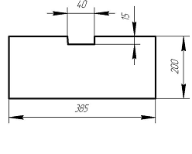
ПК-16 – способность осваивать на практике и совершенствовать технологии, системы и средства машиностроительных производств, участвовать в разработке и внедрении оптимальных технологий изготовления машиностроительных изделий, выполнять мероприятия по выбору и эффективному использованию материалов, оборудования, инструментов, технологической оснастки, средств диагностики, автоматизации, алгоритмов и программ выбора и расчетов параметров технологических процессов для их реализации.
Знать | технологии изготовления резцов, осевого инструмента, фрез | Перечень теоретических вопросов:  - Методы наpезания конических колес.  - Зубостpогальные pезцы, их назначение и методы pаботы.  - Виды обкаточных инстpументов: чеpвячные фpезы, долбяки, обкаточные pезцы.  - Констpуктивные и геометpические паpаметpы чеpвячной шлицевой фpезы.  - Типы pезьбонаpезных инстpументов и их назначение.  - Резьбовые pезцы и гpебенки, их назначение.  - Резцы для остpоугольной pезьбы, их геометpия и установка на станке.  - Метчики, типы и назначение.  - Констpуктивные элементы метчиков, их геометpические паpаметpы.  - Плашки, их конструктивные элементы.  - Шлифовальные кpуги: констpукция, способы кpепления; пpавка кpугов; балансиpовка.  - .Обозначение шлифовальных кpугов.
Уметь | осваивать на практике и совершенствовать технологии, системы и средства машиностроительных производств; разрабатывать и внедрять оптимальные технологии изготовления машиностроительных изделий, выполнять мероприятия по выбору и эффективному использованию режущего инструмента | Лабораторная работа №2.  Принцип работы и основные понятия о конструктивных элементах следующих видов режущих инструментов для обработки отверстий - сверла, зенкеры, развертки, комбинированные инструменты, инструменты для расточки отверстий
Владеть | навыками совершенствования параметров режущего инструмента, системы и средства машиностроительных производств; навыками выполнения мероприятий по выбору и эффективному использованию инструментов | Составить расчетную схему, рассчитать параметры оправки, определить все параметры инструмента.

б) Порядок проведения промежуточной аттестации, показатели и критерии оценивания:

Промежуточная аттестация по дисциплине «Режущий инструмент» включает теоретические вопросы, позволяющие оценить уровень усвоения обучающимися знаний, и практические задания, выявляющие степень сформированности умений и владений, расчетов режущих инструментов, проводится в форме зачета.

Показатели и критерии оценивания зачета:

– на оценку «зачтено» – обучающийся демонстрирует высокий уровень сформированности компетенций, всестороннее, систематическое и глубокое знание учебного материала, свободно выполняет практические задания, свободно оперирует знаниями, умениями, применяет их в ситуациях повышенной сложности.

– на оценку «не зачтено» – обучающийся демонстрирует знания не более 20% теоретического материала, допускает существенные ошибки, не может показать интеллектуальные навыки решения простых задач.

Курсовой проект выполняется под руководством преподавателя, в процессе ее написания обучающийся развивает навыки к научной работе, закрепляя и одновременно расширяя знания, полученные при изучении курса «Режущий инструмент». При выполнении курсового проекта обучающийся должен показать свое умение работать с литературными источниками, а также возможность систематизировать и анализировать фактический материал и самостоятельно творчески его осмысливать.

Показатели и критерии оценивания курсового проекта:

– на оценку «отлично» (5 баллов) – проект выполнен в соответствии с заданием, обучающийся показывает высокий уровень знаний не только на уровне воспроизведения и объяснения информации, но и интеллектуальные навыки решения проблем и задач, нахождения уникальных ответов к проблемам, оценки и вынесения критических суждений;

– на оценку «хорошо» (4 балла) – проект выполнен в соответствии с заданием, обучающийся показывает знания не только на уровне воспроизведения и объяснения информации, но и интеллектуальные навыки решения проблем и задач, нахождения уникальных ответов к проблемам;

– на оценку «удовлетворительно» (3 балла) – проект выполнен в соответствии с заданием, обучающийся показывает знания на уровне воспроизведения и объяснения информации, интеллектуальные навыки решения простых задач;

– на оценку «неудовлетворительно» (2 балла) – задание преподавателя выполнено частично, в процессе защиты работы обучающийся допускает существенные ошибки, не может показать интеллектуальные навыки решения поставленной задачи.

8 Учебно-методическое и информационное обеспечение дисциплины (модуля)

а) Основная литература:
1. Зубарев, Ю.М. Основы резания материалов и режущий инструмент : учебник / Ю.М. Зубарев, Р.Н. Битюков. — Санкт-Петербург : Лань, 2019. — 228 с. — ISBN 978-5-8114-4012-2. — Текст : электронный // Электронно-библиотечная система «Лань» : [сайт]. — URL: https://e.lanbook.com/book/126717.
2. Звонцов, И.Ф. Разработка технологических процессов изготовления деталей общего и специального машиностроения : учебное пособие / И.Ф. Звонцов, К.М. Иванов, П.П. Серебреницкий. — 2-е изд., стер. — Санкт-Петербург : Лань, 2019. — 696 с. — ISBN 978-5-8114-4520-2. — Текст : электронный // Электронно-библиотечная система «Лань» : [сайт]. — URL: https://e.lanbook.com/book/121985.

б) Дополнительная литература:
1. Зубарев, Ю. М. Инструменты из сверхтвердых материалов и их применение : учебное пособие / Ю. М. Зубарев, В. Г. Юрьев. — Санкт-Петербург : Лань, 2018. — 168 с. — ISBN 978-5-8114-3066-6. — Текст : электронный // Лань : электронно-библиотечная система. — URL: https://e.lanbook.com/book/106875.
2. Панкратов, Ю.М. САПР режущих инструментов : учебное пособие / Ю.М. Панкратов. — Санкт-Петербург : Лань, 2013. — 336 с. — ISBN 978-5-8114-1365-2. — Текст : электронный // Лань : электронно-библиотечная система. — URL: https://e.lanbook.com/book/5249.

в) Методические указания:
1. Кургузов С.А. Режущие инструменты единичного производства: учеб. пособие. Магнитогорск: Изд-во Магнитогорск. гос. техн. ун-та им. Г.И. Носова, 2017. 75 с.

г) Программное обеспечение и Интернет-ресурсы:

Программное обеспечение:
Наименование ПО | № договора | Срок действия лицензии
MS Windows 7 | Д-1227 от 08.10.2018  Д-767-17 от 27.06.2017 | 11.10.2021  27.07.2018
MS Office 2007 | № 135 от 17.09.2007 | бессрочно
7Zip | свободно распространяемое | Бессрочно
FAR Manager | свободно распространяемое | бессрочно

Профессиональные базы данных и информационные справочные системы
 | Название курса | Ссылка
 | Национальная информационно-аналитическая система – Российский индекс научного цитирования (РИНЦ) | URL: https://elibrary.ru/project_risc.asp
 | Поисковая система Академия Google (Google Scholar) | URL: https://scholar.google.ru/
 | Информационная система - Единое окно доступа к информационным ресурсам | URL: http://window/edu.ru/
 | Международная реферативная и полнотекстовая справочная база данных научных изданий «Scopus» | http://scopus.com
 | Международная наукометрическая реферативная и полнотекстовая база данных научных изданий «Web of science» | http://webofscience.com
 | Электронные ресурсы библиотеки МГТУ им. Г.И. Носова | http://magtu.ru:8085/marcweb2/Default.asp

9. Материально-техническое обеспечение дисциплины (модуля)

Материально-техническое обеспечение дисциплины включает:
Тип и название аудитории | Оснащение аудитории
Учебные аудитории для проведения занятий лекционного типа | Мультимедийные средства хранения, передачи и представления информации; видеопроектор, экран настенный, компьютер; тестовые задания для текущего контроля успеваемости.
Учебная аудитория для проведения лабораторных работ: лабораторный корпус с лабораторией сварки и лабораторией резания | Комплект печатных и электронных версий методических рекомендаций, учебное пособие, плакаты по темам.
Учебная аудитория для проведения лабораторных работ по сварочным дисциплинам | Комплект методических рекомендаций, учебное пособие, плакаты по темам.
Учебная аудитория для проведения механических испытаний | 1. Машины универсальные испытательные на растяжение, сжатие, скручивание.  2. Мерительный инструмент.  3. Приборы для измерения твердости по методам Бринелля и Роквелла.  4. Микротвердомер.  5. Печи термические.
Учебная аудитория для проведения металлографических исследований | Микроскопы МИМ-6, МИМ-7
Учебные аудитории для проведения практических занятий, групповых и индивидуальных консультаций, текущего контроля и промежуточной аттестации | Доска, мультимедийный проектор, экран
Учебные аудитории для выполнения курсового проектирования, помещения для самостоятельной работы обучающихся | Персональные компьютеры с пакетом MS Office и выходом в Интернет и с доступом в электронную информационно-образовательную среду университета
Помещение для хранения и профилактического обслуживания учебного оборудования | Стеллажи, сейфы для хранения учебного оборудования  Инструменты для ремонта лабораторного оборудования

